Diese Meldung kommt, wenn man sich von einem Client anmelden möchte
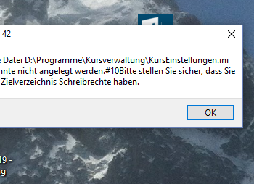

Bei der nochmaligen Installation auf dem Server kommt jetzt diese Meldung
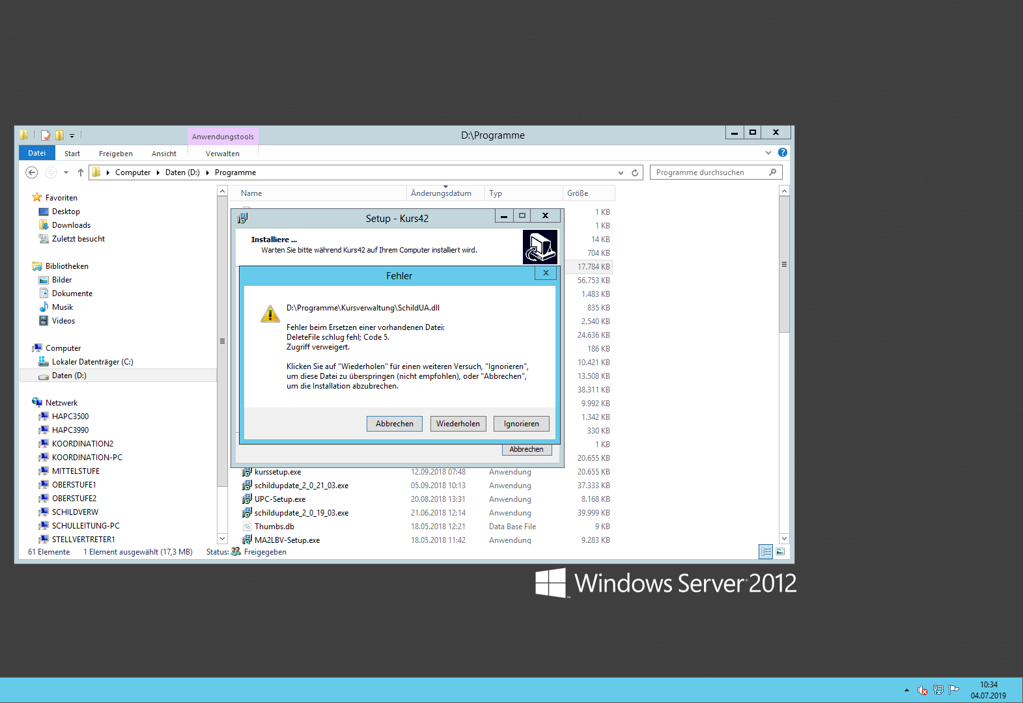

Und die folgende, nachdem ich auf Ignorieren geklickt habe


